Organizator Fundator i założyciel Fundacji
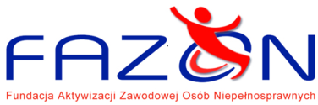




Kapituła etapu centralnego konkursu LODOŁAMACZE 2015

- Jarosław Duda - Pełnomocnik Rządu do spraw Osób Niepełnosprawnych
- Krzysztof Kwiatkowski - Prezes Najwyższej Izby Kontroli
- prof. Irena Lipowicz - Rzecznik Praw Obywatelskich
- Marek Plura - Poseł do Parlamentu Europejskiego
- Mieczysław Augustyn - Senator RP
- Jan Filip Libicki - Senator RP
- Sławomir Piechota - Poseł na Sejm RP
- Iwona Hickiewicz - Główny Inspektor Pracy
- Małgorzata Fuszara - Pełnomocnik Rządu ds. równego traktowania
- Teresa Hernik - Prezes Zarządu Państwowego Funduszu Rehabilitacji Osób Niepełnosprawnych
- prof. dr hab. Tomasz Szapiro - Rektor Szkoły Głównej Handlowej
- Jerzy Kapuściński - Dyrektor TVP 2
- Tomasz Sygut - Dyrektor TVP INFO
- Kamil Dąbrowa - Dyrektor Polskiego Radia Programu Pierwszego
- Jadwiga Sztabińska - Redaktor Naczelna Dziennika Gazety Prawnej
- Anna Dymna - Prezes Fundacji „Mimo Wszystko”, aktorka
- Monika Kuszyńska - polska piosenkarka, autorka tekstów, była wokalistka zespołu Varius Manx
- Katarzyna Rogowiec - Medalistka igrzysk paraolimpijskich i Mistrzostw Świata, wybrana przez kapitułę Polskiego Komitetu Paraolimpijskiego najlepszym sportowcem roku 2010
- ks. Stanisław Jurczuk - Prezes Zarządu Głównego Katolickiego Stowarzyszenia Niepełnosprawnych Archidiecezji Warszawskiej

Patronat honorowy
Małżonka Prezydenta RP Pani Agata Kornhauser- Duda
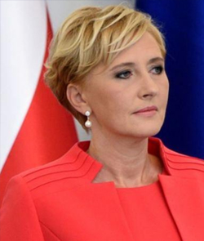

Ambasador
Zbigniew Zamachowski
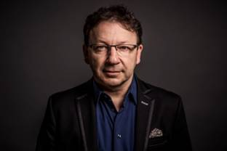

Patroni medialni


Partnerzy


Sponsor

